Мониторинг развития региональной промышленности (на примере промышленных предприятий Ростовской области)

Е.И. Макеева
Южно-Российский государственный политехнический университет
(Новочеркасский политехнический институт) им. М.И. Платова

Аннотация: в статье автор оценивает промышленную отрасль за шестилетний период, выявляет инновационные инструменты для устойчивого развития промышленных предприятий в российской экономике.
Ключевые слова: экономика промышленности, рейтинговая оценка, инновационные инструменты, конкурентоспособность, развитие промышленной отрасли.

Рассматривая региональный аспект, есть смысл изучить крупное территориальное образование Российской Федерации – Ростовскую область, имеющую высокий научно-производственный, ресурсный и финансовый потенциал.
По темпам экономических преобразований последних лет и объемам выпуска продукции, товаров Ростовская область занимает одну из ведущих позиций, как в Южном федеральном округе, так и в России.
Так, в Ростовской области размещены крупнейшие в стране угольные, нефтяные, газовые, металлургические, машиностроительные, химические, агропромышленные районы и центры, обмен готовой продукцией которых осуществляется, в значительной степени, через территорию Ростовской области. Недавно геологи обнаружили крупное месторождение золота расположенное в Керчик Октябрьского района Ростовской области.
Следует отметить, что в современных конкурентных условиях промышленные предприятия подвержены негативным тенденциям, как со стороны внутренней среды, так и внешней. Все это требует незамедлительных инновационных преобразований и эффективного инновационного управления на промышленных предприятиях, что напрямую отражается на социально-экономическом развитии города, региона, страны [1-2].
Проанализируем аналитические отчеты Администрации и материалы Росстата (2007-2012гг.) о развитии промышленного комплекса Ростовской области. Рассмотрим динамику показателей промышленной отрасли за несколько лет и оценим ее влияние на устойчивое развитие исследуемого комплекса применительно к конкретной территории. В табличной форме отражены количественные и качественные показатели промышленных организаций в Ростовской области (таб.1.) [3].
Таблица 1 - Динамика действующих промышленных организаций в Ростовской области (2007-2012г.г.)
Показатели | 2007г. | 2008г. | 2009г. | 2010г. | 2011г. | 2012г.
Добыча полезных ископаемых | 148 | 160 | 184 | 156 | 215 | 226
Обрабатывающие производства | 6133 | 5722 | 6722 | 5443 | 7000 | 7054
Производство и распределение электроэнергии, газа и воды | 822 | 792 | 790 | 767 | 856 | 801

По результатам исследования следует отметить, что количество промышленных предприятий по добыче полезных ископаемых по сравнению с 2007г. увеличилось на 78 и в 2012г. - 226. Увеличился рост промышленных предприятий и в обрабатывающем производстве, так в городах Ростовской области по отношению к 2007 г. открылось 921 промышленное обрабатывающее предприятие и в 2012г. действующих предприятий стало 7054. К сожалению чего нельзя сказать о промышленных предприятиях по производству и распределению электроэнергии, газа и воды. Произошло сокращение предприятий особенно в условиях финансового экономического кризиса на 30. Последствие кризиса отражалось негативно на деятельности промышленных предприятий. Показатель закрытия предприятий 2010г. по отношению к 2007г. достиг 55. В 2011г. произошел скачок в положительную сторону. За 1 год открылось 91 промышленное предприятие на территории Ростовской области. Не просуществовав и 1 года не выдержав факторов со стороны внешней среды более 50% промышленных предприятий по производству и распределению электроэнергии, газа и воды, открывшиеся в 2011г. предприятия снова закрылись. На диаграмме количественные показатели отражены в следующем виде (рис.1)
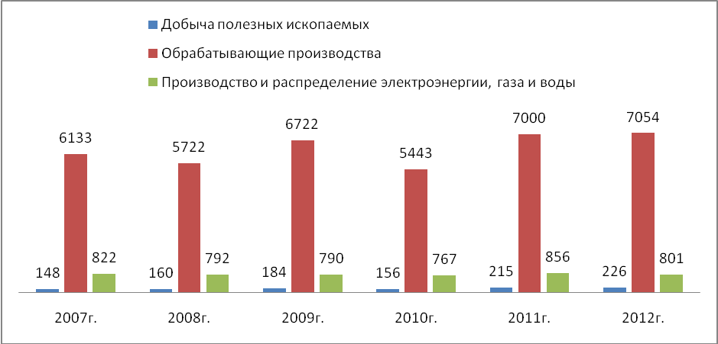
Рис.1 - Динамика действующих промышленных организаций в Ростовской области.
Из диаграммы следует, что точки спада «скачки» наблюдаются в промышленности за шестилетний период по всем видам деятельности.
Рассмотрим показатели объема отгруженных товаров собственного производства, выполненных работ и услуг собственными силами по видам деятельности в промышленности Ростовской области (табл.2).
Таблица 2 - Динамика объема отгруженных товаров собственного производства, выполненных работ и услуг собственными силами по видам деятельности промышленности в Ростовской области (2007-2012г.г.)
Показатели | 2007г. | 2008г. | 2009г. | 2010г. | 2011г. | 2012г.
Добыча полезных ископаемых (млн. руб.) | 14854,1 | 22381,4 | 12133,1 | 13623,1 | 17363,7 | 18613,6
Обрабатывающие производства (млн. руб.) | 254965,4 | 335426,2 | 262304,5 | 351698,8 | 436741,9 | 489847,7
Производство и распределение электроэнергии, газа и воды (млн. руб.) | 40601,3 | 51113,8 | 55710,7 | 67566,7 | 87967,2 | 85751,2
Индекс промышленного производства, % | 114,5 | 105,1 | 84,5 | 116,4 | 113,8 | 106,7

Из таблицы 2 следует, что объем отгруженных товаров собственного производства, выполненных работ собственными силами промышленных предприятий по добыче полезных ископаемых вырос по сравнению 2012г. к 2007г. увеличился на 3759,5 млн.руб. Увеличились темпы роста объема отгруженных товаров собственного производства, выполненных работ собственными силами промышленных предприятий обрабатывающего производства по сравнению 2012г. к 2007г. на 234882,3.Наблюдаются темпы роста и в объем отгруженных товаров собственного производства, выполненных работ собственными силами промышленных предприятий по производству и распределению электроэнергии, газа и воды. На диаграмме представим основные показатели (рис.2).
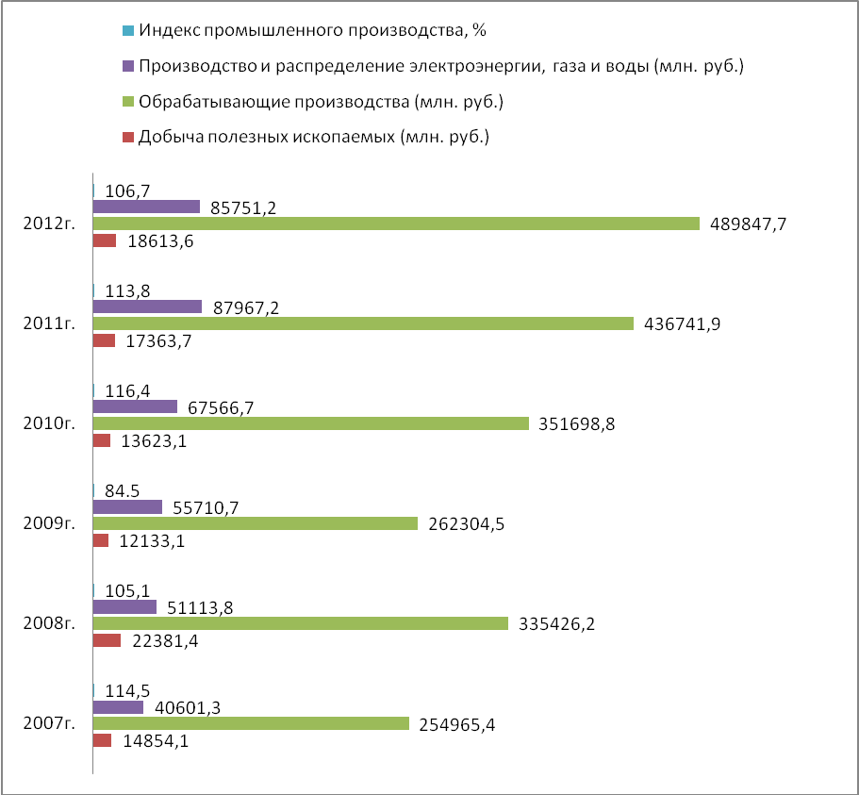
Рис. 2 - Динамика объема отгруженных товаров собственного производства, выполненных работ и услуг с 2007-2012г.г.в промышленной отрасли
Из диаграммы следует, что по сравнению 2012г. к 2007г. показатель увеличился на 45149,9. Индекс промышленного производства в динамике за несколько лет показывает незначительные изменения. Видны и точки роста и точки спада за шестилетний период.
Рассмотрим динамику среднегодовой численности работников занятых в промышленности Ростовской области (2007-2012г.г.) (таб.3).
Таблица 3 - Динамика среднегодовая численность работников занятых в промышленности Ростовской области (2007-2012г.г.)
Показатели (тыс. чел.) | 2007г. | 2008г. | 2009г. | 2010г. | 2011г. | 2012г.
добыча полезных ископаемых | 20,0 | 18,6 | 16,3 | 13,4 | 13,5 | 13,4
Обрабатывающие производства | 227,8 | 227,2 | 205,6 | 191,6 | 194,5 | 197,2
производство и распределение электроэнергии, газа и воды | 52,7 | 50,7 | 51,2 | 51,6 | 50,5 | 49,8

Из таблицы 3 следует, что на промышленных предприятиях по всем видам деятельности наблюдаются темпы спада численности трудовых ресурсов.
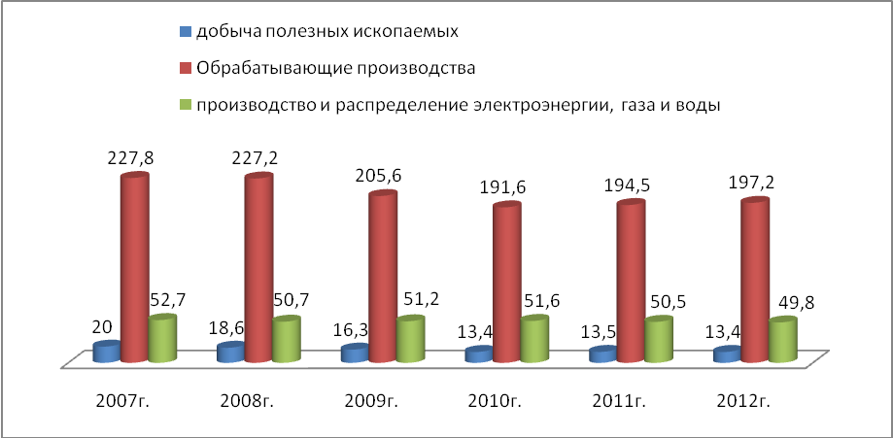
Рис. 3 - Динамика среднегодовой численности работников занятых в промышленности с 2007-2012г.г.
Из диаграммы следует, что скачки связаны по нашему мнению с нестабильностью развития самих предприятий и их деятельностью, на которые повлиял как финансовый кризис, так и конкурентная среда [4-7].
Проанализируем динамику заработной платы работников занятых в промышленности и ее отношение к уровню прибыли и рентабельности с 2007-2012г.г. (таб.4).
Таблица 4 - Динамика заработной платы работников в отношении к уровню прибыли и рентабельности, занятых на промышленных предприятиях Ростовской области (2007-2012г.г.)
Показатели (тыс. чел.) | 2007г. | 2008г. | 2009г. | 2010г. | 2011г. | 2012г.
добыча полезных ископаемых | 11140,8 | 13974,5 | 12342,9 | 13686,1 | 16962,4 | 19714,3
Обрабатывающие производства | 10376,3 | 13319,6 | 14133,4 | 16352,5 | 18639,1 | 20800,2
производство и распределение электроэнергии, газа и воды | 13078,8 | 16164,9 | 18336,0 | 19117,4 | 20974,3 | 23262,3
Сальдированный финансовый результат млн. руб. | 17418,0 | 16206,6 | -1890,5 | 5604,7 | 15860,2 | 19470,2
Уровень рентабельности проданных товаров, продукции % | 7,6 | 8,0 | 6,5 | 6,8 | 7,8 | 7,7

Из таблицы следует, что средняя заработная плата работников за шестилетний период увеличивается и в каждом виде деятельности предприятий занятых в промышленности четко видно. Соответственно исследуемые показатели отражают, что промышленность Ростовской области не устойчива в своем развитии. Отразим количественные показатели в динамике за шестилетний период (рис.4).
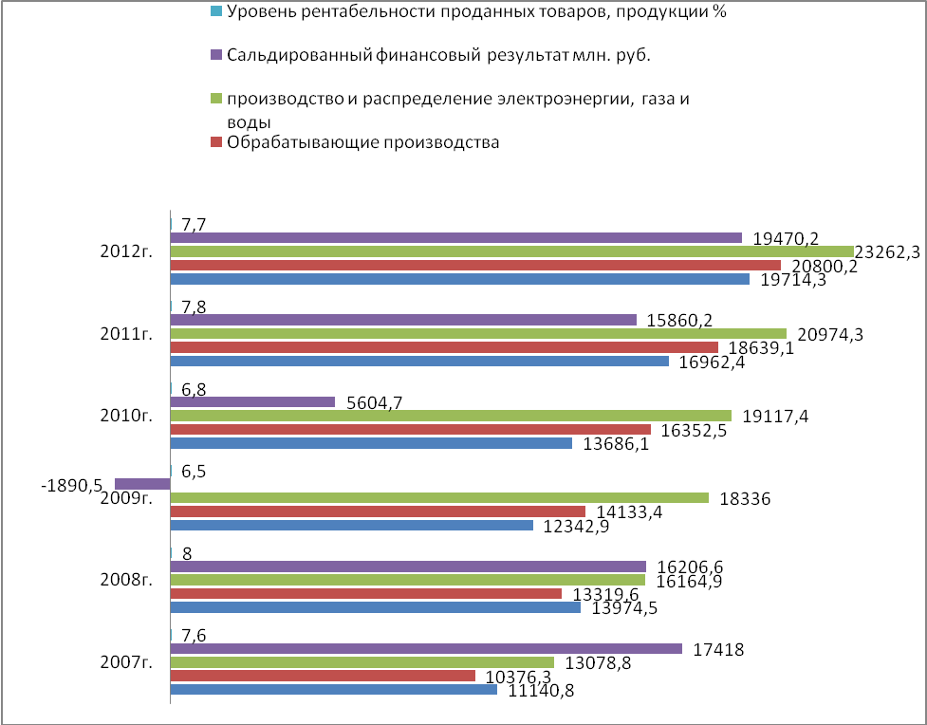
Рис.4 - Динамика заработной платы работников в отношении к уровню прибыли и рентабельности в промышленности Ростовской области
Из диаграммы следует, что исследуемые показатели отражают, что промышленность Ростовской области не стабильна в своем развитии.
По нашему мнению, возникает необходимость контроля со стороны региональных властей и помощь в поддержке создания устойчивого положения промышленной отрасли в донском регионе.
Таким образом, в ходе проведенного анализа мы выявили ряд проблем промышленного комплекса, а именно: физический и моральный износ основных фондов предприятий; использование устаревших технологий в производстве; недостаточная компетенция сотрудников конструкторских и инженерно-технологических отделов; низкая мотивация к инновационной деятельности на предприятиях; ограничение количество финансовых ресурсов; высокая энергоемкость продукции машиностроения; неурегулированность с местными властями о статусе земельных участков под промышленные зоны для расположения предприятий [8-12].
С нашей точки зрения основной угрозой развитию промышленной отрасли Ростовской области является, прежде всего, ужесточение условий конкурентной борьбы на традиционных рынках сбыта продукции при дальнейшей деградации производственного, научного и кадрового потенциалов.
Литература
1. Макеева Е.И., Довлатян Г.П., Романенко Г.Н. Разработка методики к оценке внутренней среды промышленного предприятия. Инженерный вестник Дона. №3. 2014. URL: ivdon.ru/ru/magazine/archive/N4y2014/2604.
2. Макеева Е.И., Дулин А.Н., Аскеров Р.О. Анализ реструктуризации угольной отрасли перспективы ее роста. Устойчивое развитие горных территорий. 2012. №3. c.117-119.
3. Ростовская область в цифрах 2012: Стат.сб./Ростовстат.-Ростов-н/Д, 2013. – 1016 с.
4. Довлатян Г.П. Концептуальные подходы к исследованию институциональной среды инновационно-инвестиционного климата региона в современных экономических условиях // В мире научных открытий. - Красноярск: Научно-инновационный центр. - 2011. - №10.1 (Экономика и инновационное образование). - c. 454-469.
5. Ветрова В.Д. Институциональные факторы и инструменты сервисоориентированного развития конкурентоспособности предприятий сферы услуг (по материалам Ростовской области): автореферат дис. кандидата экономических наук. – Шахты 2012. с. 24
6. Довлатян Г.П., Обоймова Н.Т. Рейтинговый анализ инновационно-инвестиционной привлекательности регионов \ В мире научных открытий [отв. ред. Я.А. Максимов].- Красноярск: Научно-инновационный центр, 2011. №3. с. 110-116.
7. Ревина А.С., Довлатян Г.П., Неровня Т.Н. Институциональные условия и инструменты перехода субъектов региональной экономики на инновационную траекторию развития (концептуальный подход): монография \ Шахтинский ин-т (филиал) ЮРГПУ (НПИ). – Новочеркасск: Лик, 2011. 115 с.
8. Довлатян Г.П., Неровня Т.Н., Обоймова Н.Т. Региональный аспект оценки конкурентоспособности муниципальных образований (концептуальный подход). Региональный аспект оценки конкурентоспособности муниципальных образований (концептуальный поход): монография / Шахтинский институт (филиал) ЮРГТУ (НПИ). Новочеркасск: Лик, 2010 . 120 с.
9. Черкесова Э.Ю. Демидова Н.Е., Культурологические, экономические и организационные аспекты управления персоналом: монография [Под ред. А.В. Охотникова, О.С Причина] / Рост.гос.ун-т путей сообщения. – Ростов н/Д , 2010. с.220 – 225.
10. Tanzharikova A.Z., 2012. The Role of Higher Education System in Human Capitan Formation. World Applied Sciences Journal, 18 (Special Issue of Economics). 135-139 p.
11. Cherkesova E.Y., Dovlatyan G.P., Ermakova T.G., 2013. Human capital asa factor shaping the innovative personality / Applied and Fundamental Studies : Proceedings of the 2nd international Academic Conference. Vol. 2. March 8-10. – St. Louis, Missouri, USA. 278-284 p.
12. Довлатян Г.П., Обоймова Н.Т. Исследование социально-экономического потенциала территориального развития с использованием маркетингового инструментария. - Инженерный вестник Дона. – 2012. - № 2. URL: ivdon.ru/magazine/archive/n2y2012/767/

References
1. Makeeva E.I., Dovlatjan G.P., Romanenko G.N., Inženernyj vestnik Dona (RUS). - №3. 2014. URL: ivdon.ru/ru/magazine/archive/N4y2014/2604.
2. Makeeva E.I., Dulin A.N., Askerov R.O. Ustojchivoe razvitie gornyh territorij. 2012. №3. Pp.117-119.
3. Rostovskaja oblast' v cifrah 2012: Stat.sb. Rostovstat.-Rostov-n/D, 2013. – 1016 p.
4. Dovlatjan G.P. V mire nauchnyh otkrytij. - Krasnojarsk: Nauchno-innovacionnyj centr. 2011. - №10.1 Pp. 454-469.
5. Vetrova V.D. Institutsionalnye factory i instrument servisoorientirovannogo razvitiya konkurentosposobnosti predpriyatiy sfery uslug (po materialam Rostovskoy oblasti) [Institutional factors and the development of tools servisoorientirovannogo competitiveness of service industries (based on the Rostov region)]. Shahty, 2012. P. 24
6. Dovlatjan G.P., Obojmova N.T. V mire nauchnyh otkrytij [otv. red. Ja.A. Maksimov]. Krasnojarsk: Nauchno- innovacionnyj centr, 2011. №3. Pp. 110-116.
7. Revina A.S., Dovlatjan G.P., Nerovnja T.N. Institucional'nye uslovija i instrumenty perehoda subektov regional'noj jekonomiki na innova-cionnuju traektoriju razvitija (konceptual'nyj podhod) [Institutional conditions and migration tool subjects of the regional economy to an innovation development path (conceptual approach)]: Shahtinskij in-t (filial) JuRGPU(NPI). Novocherkassk: Lik, 2011. 115 p.
8. Dovlatjan G.P., Nerovnja T.N., Obojmova N.T. Regional'nyj aspekt ocenki konkurentosposobnosti municipal'nyh obrazovanij (konceptual'nyj podhod). Regional'nyj aspekt ocenki konkurentosposobnosti munici-pal'nyh obrazovanij ( konceptual'nyj pohod) [Assessing the competitiveness of the regional dimension of municipalities (conceptual approach). Assessing the competitiveness of the regional dimension of municipalities (conceptual campaign)]. Shahtinskij institut (filial) JuRGTU(NPI). Novocherkassk: Lik, 2010. 20 p.
9. Cherkesova Je.Ju Demidova N.E., Kul'turologicheskie , jekonomicheskie i organizacionnye aspekty upravlenija personalom [Cultural, economic and organizational aspects of personnel management]. [Pod red.A.V Ohotnikova, O.S Prichina ]. Rost.gos.un-t putej soobshhenija. Rostov n/D, 2010. Pp.220 – 225.
10. Tanzharikova A.Z., 2012. The Role of Higher Education System in Human Capitan Formation. World Applied Sciences Journal, 18 (Special Issue of Economics). Pp. 135-139.
11. Cherkesova E.Y., Dovlatyan G.P., Ermakova T.G., 2013. Human capital asa factor shaping the innovative personality. Applied and Fundamental Studies : Proceedings of the 2nd international Academic Conference. Vol. 2. March 8-10. St. Louis, Missouri, USA. Pp. 278-284.
12. Dovlatjan G.P., Obojmova N.T. Inženernyj vestnik Dona (RUS). – 2012. - № 2. URL: ivdon.ru/magazine/archive/n2y2012/767/

